Hoofdstuk 2 Stoffen:

# 2.1 Stoffen in huis

*Leerdoelen:*

* Je kunt 4 stofeigenschappen benoemen die gebruikt worden om stoffen te herkennen
* Je kunt stoffen herkennen aan hun stofeigenschappen
* Je kunt uitleggen in welke gevallen een stof gevaarlijk kan zijn
* Je kunt de betekenis van gevarensymbolen beschrijven
* Je kunt verschillen uitleggen tussen H- en P-zinnen(EXTRA)

De 4 stofeigenschappen:

1. Geur
2. Kleur
3. Smaak
4. Brandbaarheid

Hierboven zie je de 4 stofeigenschappen. Deze eigenschappen zijn om te herkennen welke stof je hebt. De 1e is geur om bijvoorbeeld benzine te herkennen. Kleur is om bijvoorbeeld Melk te herkennen. Je moet natuurlijk ook zelf logisch blijven nadenken omdat je geen benzine in een koelkast kan vinden. Je hebt ook smaak. Smaak gebruiken we om bijvoorbeeld suiker te herkennen. De brandbaarheid is bijvoorbeeld bij alcohol omdat water niet in de fik kan vliegen.

Stoffen herkennen/gevaarlijkheid van een stof:

­­Stoffen herken je door de 4 stofeigenschappen toe te passen. Als je ze toepast moet je wel uitkijken. Je kan bijvoorbeeld niet vuur bij benzine houden om te kijken of het brandbaar is. Je moet ook bij geur uitkijken. Sommige geuren zijn zo sterk dat het je neusvliezen kan oplossen, daarom moet je er eerst vanaf staan en wuiven als je dan niets ruikt kan je dichterbij gaan ruiken. Smaak kan je ook niet zomaar proberen omdat benzine niet drinkbaar is. De enige veilige is kleur. Bij kleur moet je kijken welke kleur het is en dan nadenken wat het kan zijn met die kleur.

Gevarensymbolen:

Er zijn 6 gevarensymbolen bij stoffen.

|  |  |
| --- | --- |
| De verschillende gevaarsymbolen & wat ze betekenen in de schoonmaak | 1. Corrosief: Als dit teken op een verpakking staat betekent het dat het materialen ,je ogen of je huid ernstig aan kan tasten. |
| Afbeeldingsresultaten voor gevarensymbool explosief | 1. Explosief: Als dit teken op een verpakking staat dan kan de stof (makkelijk) kan ontploffen door een vonk of schok. |
| Afbeeldingsresultaten voor gevarensymbool ontvlambaar | 1. Ontvlambaar: Als dit op een verpakking staat betekent het dat het heel makkelijk in de fik kan vliegen. Je moet het dus op een veilige plek bewaren. |
| Afbeeldingsresultaten voor gevarensymbool oxiderend | 1. Oxiderend: Als je dit ziet op je verpakking dan betekent het dat het een brandbare stof beter kan laten branden. Je moet het dus ver van bijvoorbeeld benzine houden |
| Afbeeldingsresultaten voor gevarensymbool giftig | 1. Giftig: Als dit op een verpakking staat dan kan de stof je ernstig ziek maken. Het is dan ook zelfs dodelijk en je moet het dus niet inslikken. |
|  | 1. Schadelijk, Irriterend: Als dit op de verpakking staat kan dat je ogen en huid irriteren. |

P- en H- zinnen:

P- en H- zinnen zijn zinnen die op de verpakking staan van een stof. Deze zinnen mag de fabrikant niet verzinnen, maar het moet aan strenge voorwaarden houden. Een H- zin geeft aan waar je voor moet oppassen en een P- zin geeft aan welke voorzorgsmaatregelen de moet nemen. Op een fles kerosine kan bijvoorbeeld als H- waarde staan dat het oxiderend(brandbaar) is en als P- waarde dat je het ver weg van vuur moet houden.

2.2 Zuivere stoffen en mengsels:

*Leerdoelen:*

* Je kunt het verschil aangeven tussen zuivere stoffen en mengsels
* Je kunt uitleggen wat een molecuul is en uitleggen uit welke soorten moleculen zuivere stoffen en mengsels bestaan
* Je kunt oplossingen en suspensies onderscheiden
* je kunt beschrijven hoe je stoffen kunt scheiden door middel van extraheren of filteren
* je kunt de werking van alcohol als oplosmiddel uitleggen(EXTRA)

Zuivere stoffen en mengsels:

Zuivere stoffen zijn stoffen dat uit een stof bestaat en mengsels is het tegenovergestelde, want dat bestaat namelijk uit meerdere stoffen. Water is bijvoorbeeld een zuivere stof en ice tea is een mengsel.

Moleculen:

Moleculen zijn hele kleine stukjes stof. In zuivere stoffen zitten 1 molecuul en in mengsels 2 of meer. In de zuivere stof zoals water zit één soort molecuul namelijk watermoleculen. In mengsels zitten bijvoorbeeld ook conserveermiddelen met watermoleculen.

Oplossingen en suspensies:

Een oplossing is bijvoorbeeld water met suiker, omdat het suiker oplost in suiker. Een suspensie is het tegenovergestelde, omdat een suspensie niet oplost. Verf is daar een voorbeeld van, omdat het niet oplost en erop blijft drijven. Zand is ook een suspensie omdat dat naar de grond zakt maar niet oplost.

Scheiden van stoffen

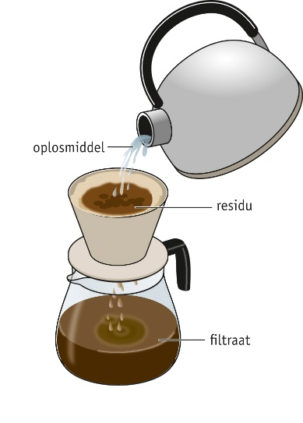Stoffen kan je op verschillende manieren scheiden. We gaan het nu hebben over extraheren en filteren. Als je een stof filtert dan gaat het door een filter heen(zie plaatje). Een filter word vaak gebruikt om het koffiedik te scheiden van de rest van de koffie. De koffie word dan in de filter gegoten en de koffie gaat dan via de kleine gaatjes in het filter in de kan/beker. De koffiedik blijft achter en is gescheiden. Extraheren is de andere manier. Met extraheren heb je een stof in een beker/bakje zitten en je giet dan bijvoorbeeld heet water erbij en de geur- kleur- of smaakstoffen lossen op. Het hete water wordt dan extraheren genoemd. Sommige stoffen kan je niet met heet water oplossen. Daarvoor is alcohol goed. Met alcohol kan je voorwerpen bijvoorbeeld vetvrij maken.

* 1. Massa en volume:

*Leerdoelen:*

* Je kunt de massa van een hoeveelheid stof bepalen.
* Je kunt het verschil tussen massa en gewicht uitleggen.
* Je kunt het volume van een hoeveelheid vloeistof bepalen.
* Je kunt het volume van een rechthoekig voorwerp en een cilinder berekenen.
* Je kunt het volume van een voorwerp met een onregelmatige vorm bepalen.
* Je kunt rekenen met de eenheid karaat. (EXTRA)

Hoeveelheid van een stof bepalen

Je kunt de hoeveelheid van een stof op een hele makkelijke manier bepalen. Bij vaste stoffen, zoals: meel en suiker kun je de hoeveelheid bepalen door het op een wegschaal te leggen en bij vloeistoffen zoals melk en water door het in een maatbeker te doen

Volume berekenen

Je kunt het volume berekenen door de formule V= LxBxH. Deze formule gebruik je vierkanten of rechthoeken. Als het geen vierkant of rechthoek is, maar bijvoorbeeld een steen kan je het ook op een andere manieren doen. Die manier word de onderdompeltechniek genoemd. Met de onderdompeltechniek doe je een steen in een maatcilinder een meet je hoeveel cm³ de steen dan is. Je vult dan eerst de maatcilinder met bijvoorbeeld 30cm³ water. Je doet dan de steen erin en je ziet dat het water bij de 78cm³ is gekomen. De som is dan 78cm³-30cm³=48cm³. Het volume van de steen is dan 48cm³.

Als je een cilinder hebt reken je het volume op een andere manier. Je doet het namelijk met de formule V=**π*r²*h**

**Voorbeeld:**

**Je hebt een cilinder die 20cm hoog is en met een diameter van 11,2cm**

1. De diameter moet je eerst delen door 2: R=11,2:2=5,6 de diameter is dus 5,6

Wat ga je doen:

1. V=**π*r²*h**
2. V=**π*(5,6)²*20 5,6*5,6=**
3. V=**π*31,36*20**
4. V=**π*627,2** π=3,14
5. V=**1970cm³**

**Massa en gewicht**

**Massa en gewicht lijken het zelfde, maar het zijn 2 aparte dingen. Je hebt het over massa als je wilt zeggen uit hoeveel stof een voorwerp bestaat. Je hebt het over gewicht als je wilt zeggen met hoeveel kracht het voorwerp aan je handen trekt (als je het optilt).**

**Rekenen met karaat**

**Bij edelstenen of parels word de massa niet in gram aangegeven, maar in karaat. 1 karaat is 200mg (1/5g) dus als een ring 20 karaat goud heeft zit er 200mg*20=4000mg(4g)**

* 1. **dichtheid**

**leerdoelen:**

Je kunt uitleggen wat de dichtheid van een stof is.  
Je kunt uitleggen waarom dichtheid een stofeigenschap is.  
Je kunt de dichtheid van een stof berekenen als de massa en het volume gegeven zijn.  
Je kunt aan de hand van de dichtheid van stoffen uitleggen of een stof zinkt, zweeft of drijft.  
Je kunt aan de hand van dichtheid van stoffen uitleggen wanneer een gas opstijgt. (EXTRA)

De dichtheid van een stof

De dichtheid van een stof betekent hoe zwaar een stof is per 1cm³. Een aluminium is bijvoorbeeld lichter dan staal, maar een aluminium fietsframe is zwaarder dan een stalen stuur. Zo is dichtheid ook een stofeigenschap, omdat elke stof zijn eigen dichtheid heeft.

De dichtheid berekenen

De dichtheid berekenen word gedaan doormiddel van de formule ρ=M:V. M staat voor de massa en V staat voor volume. Het berekenen doe je met de volgende stappen

Voorbeeld:

Een balk is 34g en 4cm³

F: ρ=m:v

I: ρ=34:4

R: ρ=8,5g/cm³

E:

Drijft het, zinkt het of zweeft het?

Als je een vurenhouten plank op het water gooit blijft het drijven. Dat komt omdat de dichtheid van vurenhout kleiner is dan die van water(water heeft een dichtheid van 1,0). Een stalen balk zinkt bijvoorbeeld omdat de dichtheid groter is dan die van water. Als de dichtheid van een voorwerp minder is dan 0,001293 dan blijft het zweven, omdat als de dichtheid minder is dan de dichtheid van lucht dan blijft het zweven.

**Hoe werkt het dan met gassen die opstijgen?**

Dat is heel makkelijk, omdat de dichtheid van gassen kleiner is dan die van lucht. En als het kleiner is dan gaat het zweven. Daarom zit er ook altijd helium in een weerballon.

Hoofdstuk 3 Water:

3.1 IJs, water, damp:

Leerdoelen:

Je kunt de drie fasen van water herkennen in de praktijk.  
Je kunt de drie fasen waarin water kan voorkomen beschrijven met het deeltjesmodel.  
Je kunt met het deeltjesmodel verklaren waarom ijs en veel andere vaste stoffen een kenmerkende kristalstructuur hebben.  
Je kunt uitleggen wat cohesie en adhesie zijn. (EXTRA)

Drie fases van water

Water kan in 3 fases zijn namelijk als: vaste stof, vloeistof en gas. Als het water een vaste stof is is het ijs. Als het een vloeistof is is het vloeibaar en als het gas is dan is het gasvormig. Vaste stoffen kunnen een kristalstructuur hebben, omdat het water dan bevroren is. Als het heel koud is en het regent dan kunnen de kristallen naar beneden vallen(als regen)

Het deeltjesmodel

Het deeltjesmodel is de theorie waarin je kan zien hoe de moleculen van het water zich gedragen tijdens de 3 fases:

1. Afbeelding met vat, glas, porselein

   Automatisch gegenereerde beschrijvingWanneer het een vaste stof is(A) dan bewegen de moleculen niet en blijven die op 1 plek staan.
2. Wanneer het een vloeistof is(B) dan zie je dat er al meer beweging in komt maar het blijft in het bekertje zitten
3. Wanneer het gasvormig is(C) dan gaan de watermoleculen sneller bewegen en gaan ze ook uit het bekertje

3.2 tempratuur

Leerdoelen

Je kunt beschrijven hoe je de temperatuur van de lucht om je heen kunt meten.  
Je kunt de onderdelen van een vloeistofthermometer benoemen.  
Je kunt uitleggen hoe een vloeistofthermometer werkt.  
Je kunt een digitale thermometer beschrijven.  
Je kunt uitleggen wat het meetbereik van een thermometer is.  
Je kunt een thermometer voorzien van een schaalverdeling in graden Celsius door gebruik te maken van het smeltpunt van ijs en het kookpunt van water.  
Je kunt uitleggen waarom en hoe op een vliegveld snel de lichaamstemperatuur van reizigers gemeten wordt. (EXTRA)

Het meten van de tempratuur

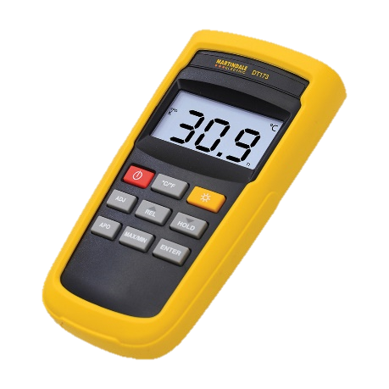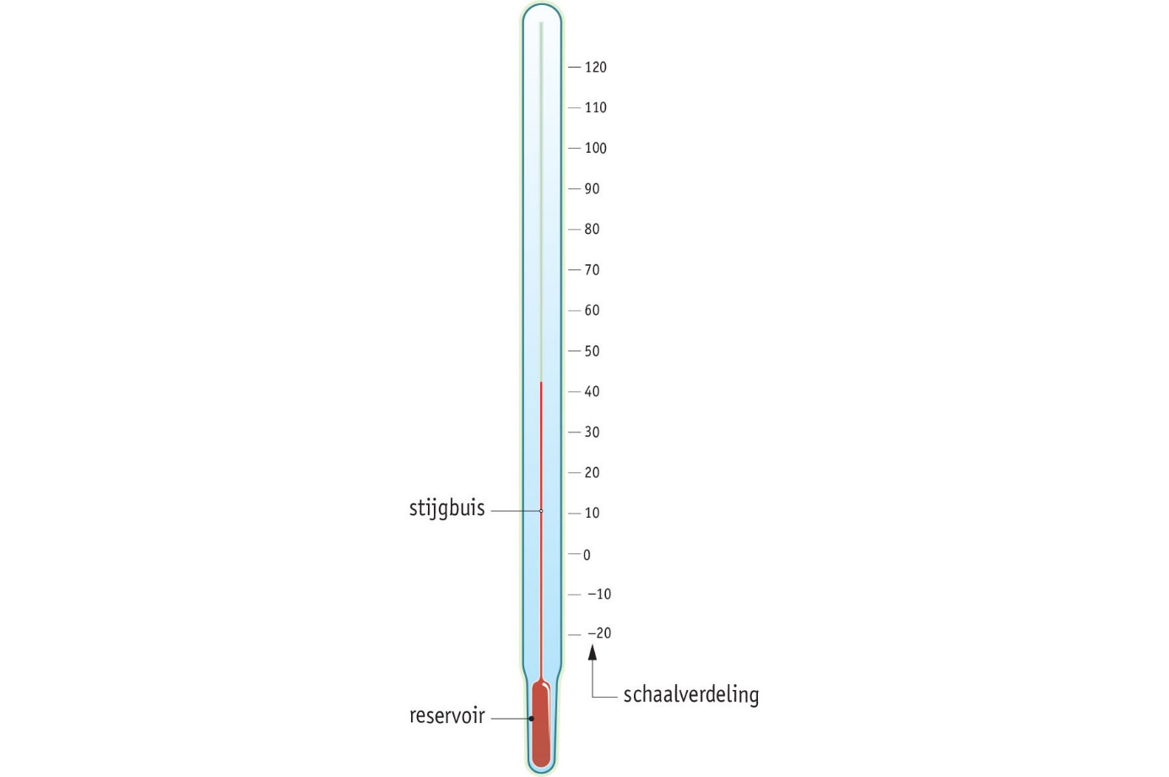Je kunt de tempratuur van de lucht meten met een thermometer. Er zijn 4 soorten thermometers: vloeistofthermometers, digitale thermometers, infrarood thermometers en warmtestralingsthermometers . We gaan het nu hebben over een vloeistofthermometer die je op het plaatje hiernaast ziet. Een vloeistofthermometer bestaat uit een stijgbuis en een reservoir. In het reservoir zit alcohol dat uitzet(omhoog gaat) als het warm word. Je hebt ook een digitale thermometer(plaatje hieronder) een digitale thermometer is nauwkeuriger dan een vloeistofthermometer omdat je daar bijvoorbeeld kan zien dat het 39,9 graden is en bij een vloeistofthermometer zie je het lijntje dan tussen de 30 en 31 graden staan. Een thermometer heeft ook een meetbereik. Zo kan de vloeistofthermometer hiernaast niet hoger dan 120 graden en niet lager dan -20 graden.

Tempratuur van meerdere mensen tegelijkertijd meten

Op vliegvelden werd er in de coronatijd van reizigers de temperatuur gemeten. Met zo’n speciale thermometer wordt van verschillende mensen de temperatuur gemeten doormiddel van een plaatje waar de warme plekken met rood aan worden geduid en de minder warme plekken met geel(plaatje hiernaast).

3.3 veranderen van fase

Leerdoelen:  
Je kunt de zes faseovergangen van stoffen benoemen.  
Je kunt beschrijven hoe de faseovergangen van water een belangrijke rol spelen bij allerlei weersverschijnselen.  
Je kunt met het deeltjesmodel verklaren hoe het komt dat de temperatuur een belangrijke rol speelt bij smelten en verdampen.  
Je kunt uitleggen hoe het komt dat water krimpt bij afkoelen tot 4 °C en vervolgens weer uitzet bij verder afkoelen tussen 4 °C tot 0 °C. (EXTRA)

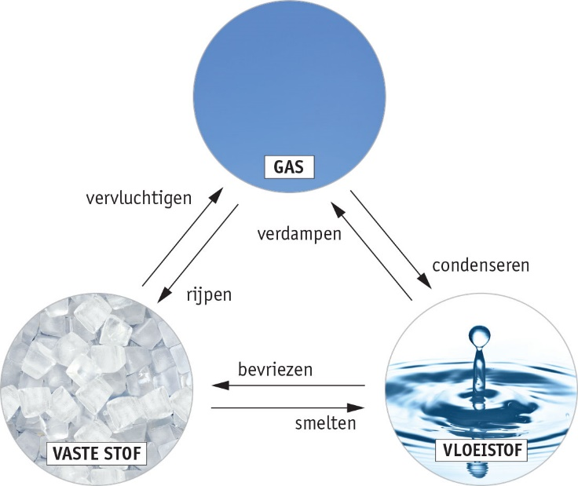De faseovergangen

Er zijn 6 faseovergangen: smelten, bevriezen, verdampen, condenseren, rijpen, verluchtigen. Op het plaatje hiernaast zie je hoe het heet wanneer je van een fase naar een andere fase gaat. Deze overgangen hebben ook een belangrijke rol wij weersverschijnselen. Zo is bevriezen veel voorkomend als het onder de 0 graden is. Smelten is dan weer het tegenovergestelde want als het warmer word en er lag ijs dan smelt al het ijs. Verdampen is ook heel belangrijk, want als er een hele grote regenbui is geweest dan gaat het regenwater weer van de straten af omdat het verdampt. Condenseren is als de warme lucht die tegen een koud voorwerp aanzit verdampt. Als s ’nachts de tempratuur onder 0 gaat dan gaat het rijpen en krijgen alle takken en grassprieten een wit uiterlijk. Als er sneeuw ligt kan het vervluchtigen als de tempratuur heel koud is en als het dan ook nog tegelijkertijd heel droog is.

Krimpen en uitzetten van water

Vloeistoffen krimpen als de tempratuur omlaag gaat en de moleculen minder snel bewegen. Als het water dan weer onder de 4 graden komt dan zet het juist weer uit. Dat komt omdat het dan kristalvormig word en de moleculen gaan dan uit elkaar

3.4 Het kookpunt en smeltpunt

Leerdoelen:

Je kunt beschrijven wat er gebeurt als water kookt.  
Je kunt beschrijven wat het kookpunt en smeltpunt (vriespunt/stolpunt) van een stof zijn.  
Je kunt uitleggen waarom het kookpunt en smeltpunt stofeigenschappen zijn.  
Je kunt uitleggen hoe je het vriespunt of smeltpunt van water kunt verlagen.  
Je kunt in een temperatuur-tijddiagram smelt-, stol-, en kookgrafieken van een stof interpreteren.  
Je kunt het verschil tussen een kookpunt en een kooktraject uitleggen aan de hand van een kookgrafiek in een temperatuur-tijddiagram. (EXTRA)

Kokend water

Als water boven de 100 graden komt gaat het koken. Als water kookt dan komen er dampbellen die dan gaan borrelen op het water. Bij elke vloeistof is het kook/smeltpunt op een andere tempratuur(plaatje hieronder). Alcohol kookt bijvoorbeeld al op 78 graden en smelt al bij -114 graden. Het kook/smeltpunt is ook een stofeigenschap omdat je daarmee kan beslissen welke stof het is. Je kan het smeltpunt van een stof verlagen. Dat doe je door er een vloeistof aan toe te voegen wat een lager smeltpunt heeft, bijvoorbeeld koelwater bij de motor. Het verschil tussen een kookpunt en een kooktraject is dat bijvoorbeeld wijn geen kookpunt heeft en van tempratuur blijft veranderen.

